Općina Sirač

IZVJEŠĆE
o provedbi Plana gospodarenja otpadom
za 2022.god.

Ožujak, 2023.god.
SADRŽAJ:
1. UVOD 4
1.1. OSNOVNE ZNAČAJKE OPĆINE SIRAČ 4
1.2. POVRŠINA I BROJ NASELJA, BROJ STANOVNIKA I GUSTOĆA NASELJENOSTI OPĆINE SIRAČ 4
1.3. KOMUNALNA DJELATNOST NA PODRUČJU OPĆINE SIRAČ 5
1.4. ODLAGALIŠTE OTPADA 5
1.5. MOBILNO RECIKLAŽNO DVORIŠTE 5
2. OBAVEZE JEDINICE LOKALNE SAMOUPRAVE 5
3. DOKUMENTI PROSTORNOG UREĐENJA 6
4. PLAN GOSPODARENJA OTPADOM OPĆINE SIRAČ 6
4.1. CILJEVI I MJERE IZ PLANA GOSPODARENJA OTPADOM OPĆINE 6
5. ANALIZA STANJA I POTREBA U GOSPODARENJU OTPADOM NA PODRUČJU OPĆINE SIRAČ 7
5.1. POSTOJEĆE STANJE SUSTAVA GOSPODARENJA OTPADOM 7
5.2. PROVEDBA IZOBRAZNO – INFORMATIVNIH AKTIVNOSTI 8
6. PODACI O VRSTAMA I KOLIČINAMA SKUPLJENOG KOMUNALNOG, BIORAZGRADIVOG I DRUGOG ODVOJENO SKUPLJENOG OTPADA TE PODACI O ODLAGANJU NA PODRUČJU OPĆINE SIRAČ 8
6.1. ODVOJENO PRIKUPLJENI OTPAD S "KUĆNOG PRAGA" I IZ SPREMNIKA NA JAVNIM POVRŠINAMA "ZELENI OTOCI" 9
6.2. OTPAD S PODRUČJA OPĆINE SIRAČ ZBRINUT NA ODLAGALIŠTU OTPADA CERIK 9
6.3. OTPAD S PODRUČJA OPĆINE SIRAČ PRIKUPLJEN NA MOBILNOM RECIKLAŽNOM DVORIŠTU 10
7. PODACI O POSTOJEĆIM I PLANIRANIM GRAĐEVINAMA I UREĐAJIMA ZA GOSPODARENJE OTPADOM TE STATUS SANACIJE NEUSKLAĐENIH ODLAGALIŠTA I LOKACIJA ONEČIŠĆENIH OTPADOM 10
8. PODACI O LOKACIJAMA ONEČIŠĆENIM OTPADOM I NJIHOVOM UKLANJANJU 11
9. MJERE POTREBNE ZA OSTVARIVANJE CILJEVA SMANJIVANJA ILI SPRJEČAVANJA NASTANKA OTPADA, UKLJUČUJUĆI IZOBRAZNO – INFORMATIVNE AKTIVNOSTI I AKCIJE PRIKUPLJANJA OTPADA 11
10. MJERE PRIKUPLJANJA MIJEŠANOG KOMUNALNOG OTPADA I BIORAZGRADIVOG KOMUNALNOG OTPADA TE MJERE ODVOJENOG PRIKUPLJANJA OTPADNOG PAPIRA, METALA, STAKLA I PLASTIKE TE KRUPNOG (GLOMAZNOG) KOMUNALNOG OTPADA 12
11. OPĆE MJERE ZA GOSPODARENJE OTPADOM, OPASNIM OTPADOM I POSEBNIM KATEGORIJAMA OTPADA 12
12. PREGLED NOSITELJA, IZVORA FINANCIRANJA AKTIVNOSTI ZA PROVEDBU MJERA PLANA GOSPODARENJA OTPADOM ZA 2022. GODINU 13
13. ZAKLJUČAK 13

POPIS TABLICA:
Tablica 1: Prikaz gustoće naseljenosti po naseljima Općine – Popis stanovništva 2021. godine 5
Tablica 2: Pregled lokacija zelenih otoka na području Općine Sirač 8
Tablica 3: Prikaz količina odvojeno prikupljenog otpada s "kućnog praga" i iz spremnika na javnim površinama "zeleni otoci" na području Općine Sirač u 2022.god. 9
Tablica 4: Prikaz količina i vrsta otpada prikupljenog na odlagalištu otpada Cerik s područja Općine Sirač u 2022. godini 9
Tablica 5: Prikaz količina otpada s područja Općine Sirač prikupljenog u Mobilnom reciklažnom dvorištu u 2022.god. 10
Tablica 6: Prikaz provedbe aktivnosti PGO-a u 2022. godini za područje Općine Sirač 13

POPIS SLIKA:
Slika 1: Izvod iz Grafičkog dijela PPU-a I. izmjene i dopune Općine Sirač - 2.c Infrastrukturni sustavi - Vodnogospodarski sustav i otpad – prikaz lokacije reciklažnog dvorišta 11

POPIS GRAFIKONA:
Grafikon 1: Usporedba količine prikupljenog miješanog komunalnog otpada na području Općine Sirač u 2021. i 2022. godini 9

1. UVOD

Gospodarenje otpadom u Republici Hrvatskoj propisuje Zakon o gospodarenju otpadom („Narodne Novine“ broj 84/21 u daljnjem tekstu: Zakon). Zakonom se utvrđuju mjere za sprječavanje ili smanjenje štetnog djelovanja otpada na ljudsko zdravlje i okoliš na način smanjenja količina otpada u nastanku i/ili proizvodnji te se uređuje gospodarenje otpadom bez uporabe rizičnih postupaka po ljudsko zdravlje i okoliš, uz korištenje vrijednih svojstava otpada. Odredbe Zakona utvrđuju sustav gospodarenja otpadom uključujući red prvenstva gospodarenja otpadom, načela, ciljeve i način gospodarenja otpadom, strateške i programske dokumente u gospodarenju otpadom, nadležnosti i obveze u gospodarenju otpadom, lokacije i građevine za gospodarenje otpadom, djelatnosti gospodarenja otpadom, prekogranični promet otpada, informacijski sustav gospodarenja otpadom te upravni i inspekcijski nadzor nad gospodarenjem otpadom.
Jedinice lokalne samouprave (JLS) su, uz jedinice područne (regionalne) samouprave (JRS), dužne na svom području osigurati uvjete i provedbu propisanih mjera gospodarenja otpadom.

1.1. OSNOVNE ZNAČAJKE OPĆINE SIRAČ

Općina Sirač pripada prostoru panonske i peripanonske megaregije, makroregiji Zavale sjeverozapadne Hrvatske.
Sjedište Općine je naselje Sirač, smješteno na prostoru gdje rijeka Bijela i Pakra izlaze iz planinskih masiva Papuka i Ravne Gore i gdje se potok Željnjak ulijeva u rijeku Bijelu. Navedeni prostor je od davnina vrlo povoljan za nastanak, razvoj i život naselja jer je dolina rijeke Bijele pogodna za izgradnju prometnica daleko u planinsku unutrašnjost bogatu vodom, šumom i kamenom.
Općina Sirač graniči:
- Na sjeveru – s Gradom Daruvarom i Općinom Đulovac,
- Na zapadu – s Općinom Dežanovac,
- Na jugu i istoku – s Požeško-slavonskom županijom.

1.2. POVRŠINA I BROJ NASELJA, BROJ STANOVNIKA I GUSTOĆA NASELJENOSTI OPĆINE SIRAČ

Prema popisu stanovništva iz 2021.god., ukupna populacija na području Općine Sirač iznosi 1.796 stanovnika, dok je prosječna gustoća naseljenosti područja 12,35 st./km². Stanovništvo živi u 9 naselja s različitom gustoćom naseljenosti.

Tablica 1: Prikaz gustoće naseljenosti po naseljima Općine – Popis stanovništva 2021. godine
Naselje | Broj stanovnika | Površina naselje (km²) | Gustoća naseljenosti (st./km²)
Barica | 43 | 2,49 | 17,27
Bijela | 27 | 15,99 | 1,69
Donji Borki | 46 | 13,89 | 3,31
Gornji Borki | 0 | 18,70 | 0
Kip | 146 | 4,99 | 29,26
Miljanovac | 103 | 6,48 | 16
Pakrani | 97 | 27,21 | 3,57
Sirač | 1.152 | 33,13 | 34,77
Šibovac | 182 | 22,61 | 8,05
Općina Sirač | 1.796 | 145,49 | 12,35
Izvor: Državni zavod za statistiku, Popis stanovništva 2021. godine

1.3. KOMUNALNA DJELATNOST NA PODRUČJU OPĆINE SIRAČ

Na području Općine Sirač provodi se organizirano skupljanje i odvoz komunalnog otpada koji nastaje u kućanstvima, kao i otpada iz poslovnih prostora. Sakupljanje i odvoz komunalnog otpada obavlja Darkom d.o.o. Daruvar. Komunalni otpad odlaže se na odlagalištu Cerik.

1.4. ODLAGALIŠTE OTPADA

Lokacija odlagališta "Cerik" nalazi se cca 3 km zapadno od centra grada Daruvara te 200 m istočno od naselja Gornji Daruvar, na k.č. 986/32, 987, k.o. Gornji Daruvar u Gradu Daruvaru. Otpad se na lokaciji odlaže od 1970. godine.

1.5. MOBILNO RECIKLAŽNO DVORIŠTE

Za područje Općine Sirač nabavljeno je mobilno reciklažno dvorište koje je upisano u očevidnik reciklažnih dvorišta pod rednim brojem REC-59 (M), a kojim upravlja komunalno poduzeće Darkom d.o.o. iz Daruvara.

2. OBAVEZE JEDINICE LOKALNE SAMOUPRAVE

Jedinica lokalne samouprave dužna je na svom području osigurati:
- javnu uslugu prikupljanja miješanog komunalnog otpada, i biorazgradivog komunalnog otpada,
- odvojeno prikupljanje otpadnog papira, metala, stakla, plastike i tekstila te krupnog (glomaznog) komunalnog otpada,
- sprječavanje odbacivanja otpada na način suprotan ovom Zakonu te uklanjanje tako odbačenog otpada,
- provedbu Plana,
- donošenje i provedbu Plana gospodarenja otpadom jedinice lokalne samouprave,
- provođenje izobrazno-informativnih aktivnosti na svom području,
- mogućnost provedbe akcija prikupljanja otpada.
Više jedinica lokalne samouprave mogu sporazumno osigurati zajedničko ispunjenje jedne ili više obveza te su dužne sudjelovati u sustavima sakupljanja posebnih kategorija otpada sukladno propisu kojim se uređuje gospodarenje posebnom kategorijom otpada te osigurati provedbu obveze na kvalitetan, postojan i ekonomski učinkovit način u skladu s načelima održivog razvoja, zaštite okoliša i gospodarenja otpadom osiguravajući pri tom javnost rada.

3. DOKUMENTI PROSTORNOG UREĐENJA

Sukladno Prostornom planu Općine Sirač, mora se uspostaviti cjeloviti sustav gospodarenja otpadom kojim se osigurava izbjegavanje i smanjivanje nastajanja otpada, vrednovanje neizbježivog otpada i kontrolirano sakupljanje, skladištenje i odlaganje ostatka otpada.
Sva eventualna “divlja” odlagališta treba sanirati u skladu s odredbama posebnih propisa.
Prostornim planom Općine Sirač planirana je izgradnja reciklažnog dvorišta.
Formiranje građevnih čestica i građenje ostalih građevina za postupanje s neopasnim otpadom se temeljem odredbi, smjernica i kriterija ovog Plana i posebnih propisa, a ovisno o namjeni, može odobriti:
- za sakupljanje, predobradu i skladištenje korisnog otpada unutar ovim Planom utvrđenih površina mješovite namjene - pretežito poljoprivredna gospodarstva i gospodarske namjene proizvodne, u kompleksu eventualnog bioplinskog postrojenja.
U naseljima na području Općine i bez formiranja posebne građevne čestice mogu se postaviti
„zeleni otoci“ koji moraju biti smješteni tako da omogućavaju pristup do posuda/kontejnera i
manipulaciju istima, ali ne ometaju promet na javnoj prometnoj površini.

4. PLAN GOSPODARENJA OTPADOM OPĆINE SIRAČ

Na temelju članka 21. stavak 4. Zakona o održivom gospodarenju otpadom („Narodne Novine“, broj 94/13, 73/17) i članka 32. Statuta Općine Sirač („Županijski glasnik Bjelovarsko – bilogorske županije“, broj 19/09, 06/10, 03/13, 01/18), Općinsko vijeće Općine Sirač na 6. sjednici održanoj dana 10. svibnja 2018. godine, donosi Odluku o donošenju Plana gospodarenja otpadom Općine Sirač za razdoblje 2017. do 2022.god. (KLASA: 351-01/17-01/4, URBROJ: 2111/04-01-18-41).

4.1. CILJEVI I MJERE IZ PLANA GOSPODARENJA OTPADOM OPĆINE

- Ciljevi i prioriteti u sprječavanju nastanka otpada
Sprječavanje nastanka otpada pridonosi ostvarenju sljedećih općih ciljeva gospodarenja otpadom:
- odvajanje gospodarskog rasta od porasta količina nastalog otpada,
- očuvanje prirodnih resursa,
- smanjenje ukupne mase otpada koja se odlaže na odlagališta,
- smanjenje emisija onečišćujućih tvari u okoliš,
- smanjenje opasnosti za zdravlje ljudi i okoliš.

- Mjere sprječavanja nastanka otpada
Mjere sprječavanja nastanka otpada u svrhu postizanja definiranih specifičnih ciljeva sprječavanja nastanka otpada su sljedeće:
- organizacija komunikacijske kampanje za građane,
- poticanje razmjene i ponovne upotrebe isluženih proizvoda, odnosno doniranja hrane,
- promicanje kućnog kompostiranja,
- poticanje da se što više kupuju proizvodi koji se mogu reciklirati,
- poticanje da se pri kupovini izbjegava roba u jednokratnoj ambalaži,
- poticanje sprječavanja korištenja i nastanka otpadnih plastičnih vrećica i slične ambalaže.

5. ANALIZA STANJA I POTREBA U GOSPODARENJU OTPADOM NA PODRUČJU OPĆINE SIRAČ

5.1. POSTOJEĆE STANJE SUSTAVA GOSPODARENJA OTPADOM

Na području Općine Sirač poslovi organiziranog sakupljanja, skladištenja i zbrinjavanja neopasnog otpada odlaganjem odgovornost su komunalnog poduzeća "Darkom" d.o.o. iz Daruvara.
Broj korisnika usluge:
- kućanstva - 714
- pravne osobe – 27,
- ukupno korisnika – 741.
Korisnici usluge svoj otpad predaju u spremnicima volumena 120 l, 1.100 l i dopunskim vrećama od 120 l.

Prema članku 7. Odluke o načinu pružanja javne usluge sakupljanja komunalnog otpada na području Općine Sirač, najmanja učestalost odvoza miješanog komunalnog otpada je svakih 14 dana, reciklažnog otpada najmanje jednom mjesečno za kategoriju korisnika kućanstvo.

Sukladno Zakonu o gospodarenju otpadom(„Narodne novine“ broj 84/21), članku 85., stavku 1., Darkom d.o.o. kao davatelj javne usluge jednom u kalendarskoj godini preuzima glomazni otpad (KBO 20 03 07) od korisnika usluge koji je kućanstvo na obračunskom mjestu korisnika usluge bez naknade.

Tablica 2: Pregled lokacija zelenih otoka na području Općine Sirač
R.Br. | Naselje i lokacija | Papir | Plastika | Staklo | Tekstil | Zvono za staklo
1. | Sirač – Lanara, Matije Gupca 12, Sirač | X | X | X | X
2 | Sirač – Orašje, Tomislavova bb, Sirač | X | X | X | X
.3. | Sirač - Bond | X | X | X | X
4. | Sirač – Vrbak, Ivana Gundulića bb, Sirač | X | X+X | X | X
5. | Barica | X | X | X | X
6. | Kip | X | X | X | X
7. | Miljanovac | X | X |  | X | X
8. | Šibovac | X | X |  | X | X
9. | Pakrani |  | X |  | X
10. | Bijela | X | X |  | X
11. | Borki |  | X |  | X

5.2. PROVEDBA IZOBRAZNO – INFORMATIVNIH AKTIVNOSTI

Tijekom 2022. godine kućanstvima na području Općine Sirač podijeljeni su informativni letci o odgovornom gospodarenju s otpadom.
Letci su sadržavali podatke o vrstama otpada te kako na pravilan način odvojeno skupljati otpad po vrstama.

Obavijest o sakupljanju glomaznog otpada postavljena je na Internet stranicu Darkom d.o.o., te je oglašena putem Radio Daruvara. Također, datum odvoza bio je naveden i na Obavijesti o prikupljanju miješanog komunalnog otpada, biorazgradivog komunalnog otpada i reciklabilnog komunalnog otpada, odnosno rasporedu odvoza pojedinih vrsta otpada za 2022. godinu na području Općine Sirač, koji su dobivali svi korisnicu usluge uz račune.

6. PODACI O VRSTAMA I KOLIČINAMA SKUPLJENOG KOMUNALNOG, BIORAZGRADIVOG I DRUGOG ODVOJENO SKUPLJENOG OTPADA TE PODACI O ODLAGANJU NA PODRUČJU OPĆINE SIRAČ

U 2022. godini, s područja Općine Sirač sakupljeno je 245.340 kg miješanog komunalnog otpada (KBO 20 03 01), što je u odnosu na 2021. godinu (248.060 kg), smanjenje od 2.720 kg.
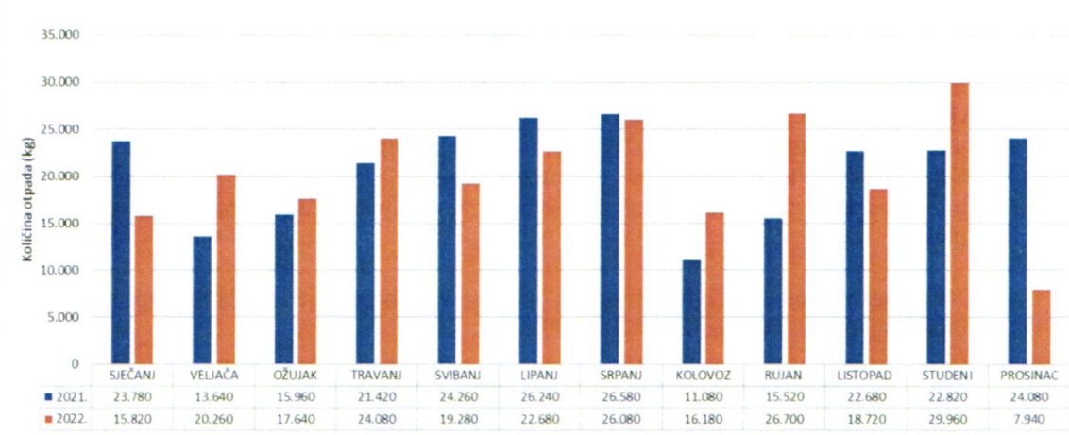
Grafikon 1: Usporedba količine prikupljenog miješanog komunalnog otpada na području Općine Sirač u 2021. i 2022. godini
Izvor: Darkom d.o.o. za komunalnu djelatnost, veljača 2023.god.

6.1. ODVOJENO PRIKUPLJENI OTPAD S "KUĆNOG PRAGA" I IZ SPREMNIKA NA JAVNIM POVRŠINAMA "ZELENI OTOCI"

Tablica 3: Prikaz količina odvojeno prikupljenog otpada s "kućnog praga" i iz spremnika na javnim površinama "zeleni otoci" na području Općine Sirač u 2022.god.
Općina Sirač | Otpadni papir (kg) | Otpadna plastika (kg) |  | Otpadno staklo (kg) | Otpadna odjeća (kg) | Glomazni otpad (kg)
Ključni broj otpada | 15 01 01 | 15 01 02 | 20 01 39 | 15 01 07 | 20 01 10 | 20 03 07
Obračunsko mjesto korisnika | 14.630 | 900 | 12.880 | 0 | 0 | 3.990
Spremnici na javnim površinama | 1.430 | 0 | 0 | 8.010 | 2.820 | 0
Ukupno | 16.060 | 900 | 12.880 | 8.010 | 2.820 | 3.990

6.2. OTPAD S PODRUČJA OPĆINE SIRAČ ZBRINUT NA ODLAGALIŠTU OTPADA CERIK

Na odlagalištu otpada Cerik s područja Općine Sirač zbrinuto je 245.340 kg miješanog komunalnog otpada i 5.280 kg otpada s groblja (ostali otpad koji nije biorazgradiv KB 20 02 03).

Tablica 4: Prikaz količina i vrsta otpada prikupljenog na odlagalištu otpada Cerik s područja Općine Sirač u 2022. godini
2022.god. | Miješani komunalni otpad (KBO 20 03 01) (kg) | Ostali otpad koji nije biorazgradiv (otpad s groblja KBO 20 02 03)
Općina Sirač | 245.340 | 5.280

6.3. OTPAD S PODRUČJA OPĆINE SIRAČ PRIKUPLJEN NA MOBILNOM RECIKLAŽNOM DVORIŠTU

U Mobilnom reciklažnom dvorištu na području Općine Sirač u 2022. godini, ukupno je zaprimljeno 298 kg otpada.
Tablica 5: Prikaz količina otpada s područja Općine Sirač prikupljenog u Mobilnom reciklažnom dvorištu u 2022.god.
Lokacija MRD | Ključni broj otpada | Prikupljena količina (kg)
Stjepana Radića, Sirač | 15 01 04 | 60,00
Stjepana Radića, Sirač | 16 06 01* | 26,00
Stjepana Radića, Sira | 17 01 01 | 30,00
Stjepana Radića, Sirač | 16 01 03 | 30,00
Stjepana Radića, Sirač | 20 01 35* | 86,00
Stjepana Radića, Sirač | 20 01 39 | 66,00
Ukupno: | 298

7. PODACI O POSTOJEĆIM I PLANIRANIM GRAĐEVINAMA I UREĐAJIMA ZA GOSPODARENJE OTPADOM TE STATUS SANACIJE NEUSKLAĐENIH ODLAGALIŠTA I LOKACIJA ONEČIŠĆENIH OTPADOM

Lokacija građevine za gospodarenje otpadom - reciklažnog dvorišta, planirana je Planom gospodarenja otpadom Općine Sirač – označeno crvenom strelicom na slici 1.

Općina Sirač je putem Fonda za zaštitu okoliša i energetsku učinkovitost nabavila mobilno reciklažno dvorište te s Gradom Daruvarom i ostalim okolnim Općinama potpisala Sporazum o izgradnji zajedničkog reciklažnog dvorišta u Daruvaru.
Na području Općine Sirač nema odlagališta komunalnog otpada. Sav komunalni otpad koji se prikupi na području Općine Sirač odlaže se na odlagalište komunalnog otpada Cerik u Daruvaru.

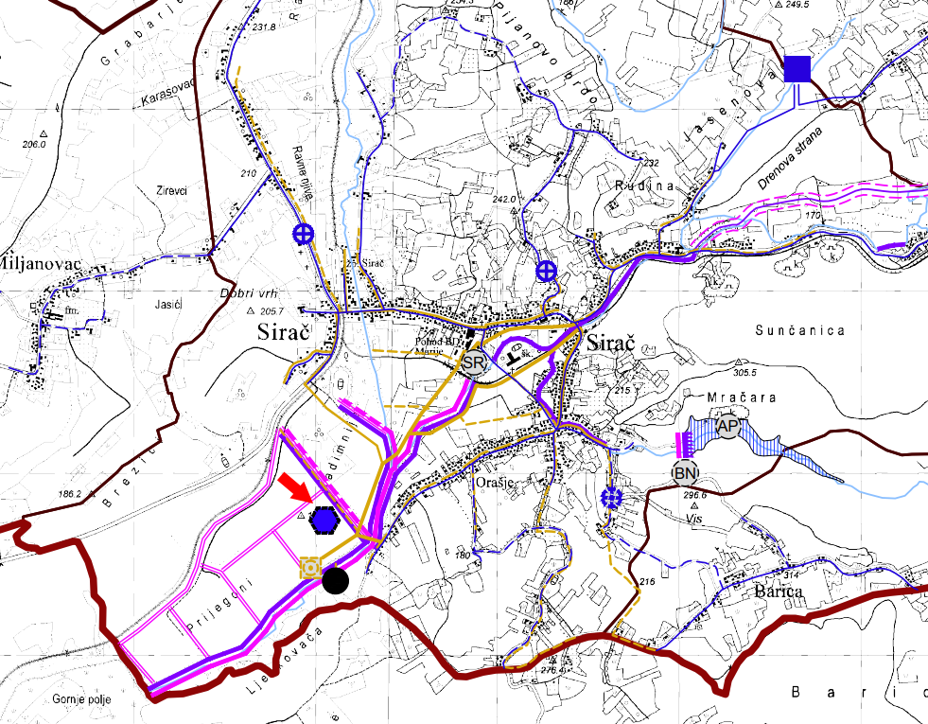
Slika 1: Izvod iz Grafičkog dijela PPU-a I. izmjene i dopune Općine Sirač - 2.c Infrastrukturni sustavi - Vodnogospodarski sustav i otpad – prikaz lokacije reciklažnog dvorišta
Izvor: PPU I. izmjene i dopune Općine Sirač – Grafički dio – 2.c Infrastrukturni sustavi – Vodnogospodarski sustav i otpad

8. PODACI O LOKACIJAMA ONEČIŠĆENIM OTPADOM I NJIHOVOM UKLANJANJU

Na području Općine Sirač u 2022.god. nisu evidentirana „divlja“ odlagališta.

9. MJERE POTREBNE ZA OSTVARIVANJE CILJEVA SMANJIVANJA ILI SPRJEČAVANJA NASTANKA OTPADA, UKLJUČUJUĆI IZOBRAZNO – INFORMATIVNE AKTIVNOSTI I AKCIJE PRIKUPLJANJA OTPADA

Preporučene mjere za izbjegavanje i smanjivanje nastajanja otpada su razvrstavanje i korištenje vrijednih sastojaka otpada.
Općina Sirač sustavno provodi mjere za odvojeno prikupljanje otpada te tako pridonosi smanjenju komunalnog otpada, kao i recikliranju istog.

10. MJERE PRIKUPLJANJA MIJEŠANOG KOMUNALNOG OTPADA I BIORAZGRADIVOG KOMUNALNOG OTPADA TE MJERE ODVOJENOG PRIKUPLJANJA OTPADNOG PAPIRA, METALA, STAKLA I PLASTIKE TE KRUPNOG (GLOMAZNOG) KOMUNALNOG OTPADA

Svi korisnici moraju miješani komunalni otpad u obračunskom razdoblju predati barem jedanput. Ukoliko korisnici ne predaju miješani komunalni otpad barem jedanput u obračunskom razdoblju davatelj usluge ima pravo naplatiti jednu primopredaju miješanog komunalnog otpada u obračunskom razdoblju. Korisnik može prema potrebi i na svoj zahtjev naručiti odvoz svih vrsta otpada obuhvaćenih javnom uslugom i izvan termina redovnog odvoza (odvoz po pozivu). U tom slučaju odvoz se dodatno naplaćuje.

Svakom korisniku usluge osigurana je mogućnost odvojene predaje otpada na njegovom obračunskom mjestu (na adresi korisnika) te korištenje reciklažnog dvorišta i odvoz glomaznog otpada.
Odvojena predaja miješanog komunalnog otpada i biorazgradivog komunalnog otpada obavlja se putem standardnih spremnika kod korisnika usluge, na način da se otpadni papir i karton prikuplja odvojeno od biorazgradivog komunalnog otpada. Korisnicima koji su se odlučili za kućno kompostiranje Općina Sirač i Darkom d.o.o. osigurali su kompostere.

Svakom korisniku omogućeno je sakupljanje reciklabilnog komunalnog otpada (papir, plastika, tetrapak, metalna ambalaža, staklena ambalaža, tekstil) na obračunskom mjestu korisnika, odnosno putem spremnika na javnim površinama "zeleni otok".

Svakom korisniku omogućeno je sakupljanje glomaznog otpada na obračunskom mjestu korisnika jednom godišnje i/ili u reciklažnom dvorištu.
Korisnici usluge sakupljanja biorazgradivog komunalnog otpada imaju pravo na jedan dodatni besplatni odvoz godišnje za granje i lišće.

Svakom korisniku omogućeno je sakupljanje otpada određenog posebnim propisom koji uređuje gospodarenje otpadom u reciklažnom dvorištu.

11. OPĆE MJERE ZA GOSPODARENJE OTPADOM, OPASNIM OTPADOM I POSEBNIM KATEGORIJAMA OTPADA

Otpadne gume, otpadna vozila, ambalaža od zaštitnih sredstava, električni i elektronički otpad, otpadna ulja, baterije i akumulatori te medicinski otpad sakupljaju se po pozivu putem ovlaštenih sakupljača.
Stare baterije i lijekovi ne odlažu se uz komunalni otpad već ih treba odložiti na sljedeći način:
- baterije odložiti u posude smještene u prostoru robnih kuća „Lidl", "Spar" i nekih trgovina
- lijekove odložiti u posude smještene u „ljekarnama" u Daruvaru.

12. PREGLED NOSITELJA, IZVORA FINANCIRANJA AKTIVNOSTI ZA PROVEDBU MJERA PLANA GOSPODARENJA OTPADOM ZA 2022. GODINU

Tablica 6: Prikaz provedbe aktivnosti PGO-a u 2022. godini za područje Općine Sirač
Planirani objekti, oprema ili aktivnosti | Mjera | Godina izvršenja | Utrošena sredstva | Izvršeno DA / NE
Edukacija i nadzor | 1.1.3.,  5.2.,  7.1. | 2022. |  | DA
Projektno – tehnička dokumentacija | / | 2022. |  | NE

13. ZAKLJUČAK

Ciljevi iz Plana gospodarenja otpadom se ostvaruju. Realizacija i kvalitetno funkcioniranje cjelokupnog sustava gospodarenja otpadom zacrtanog Planom, zasnovano je na uključenosti i velikoj suradnji građana, gospodarskih subjekata te jedinice lokalne samouprave i Darkom d.o.o.. Tijekom 2022. godine suradnja se može ocijeniti zadovoljavajućom.
Općina Sirač u suradnji s Darkom d.o.o. i dalje će raditi na provedbi mjera kvalitetnog funkcioniranja sustava gospodarenje otpadom Općine Sirač.

Načelnik:

____________________
(Igor Supan, mag.oec.)

KLASA: 351-03/23-01/2
URBROJ: 2103-17-02-23-4
Sirač, 07.03.2023.god.

